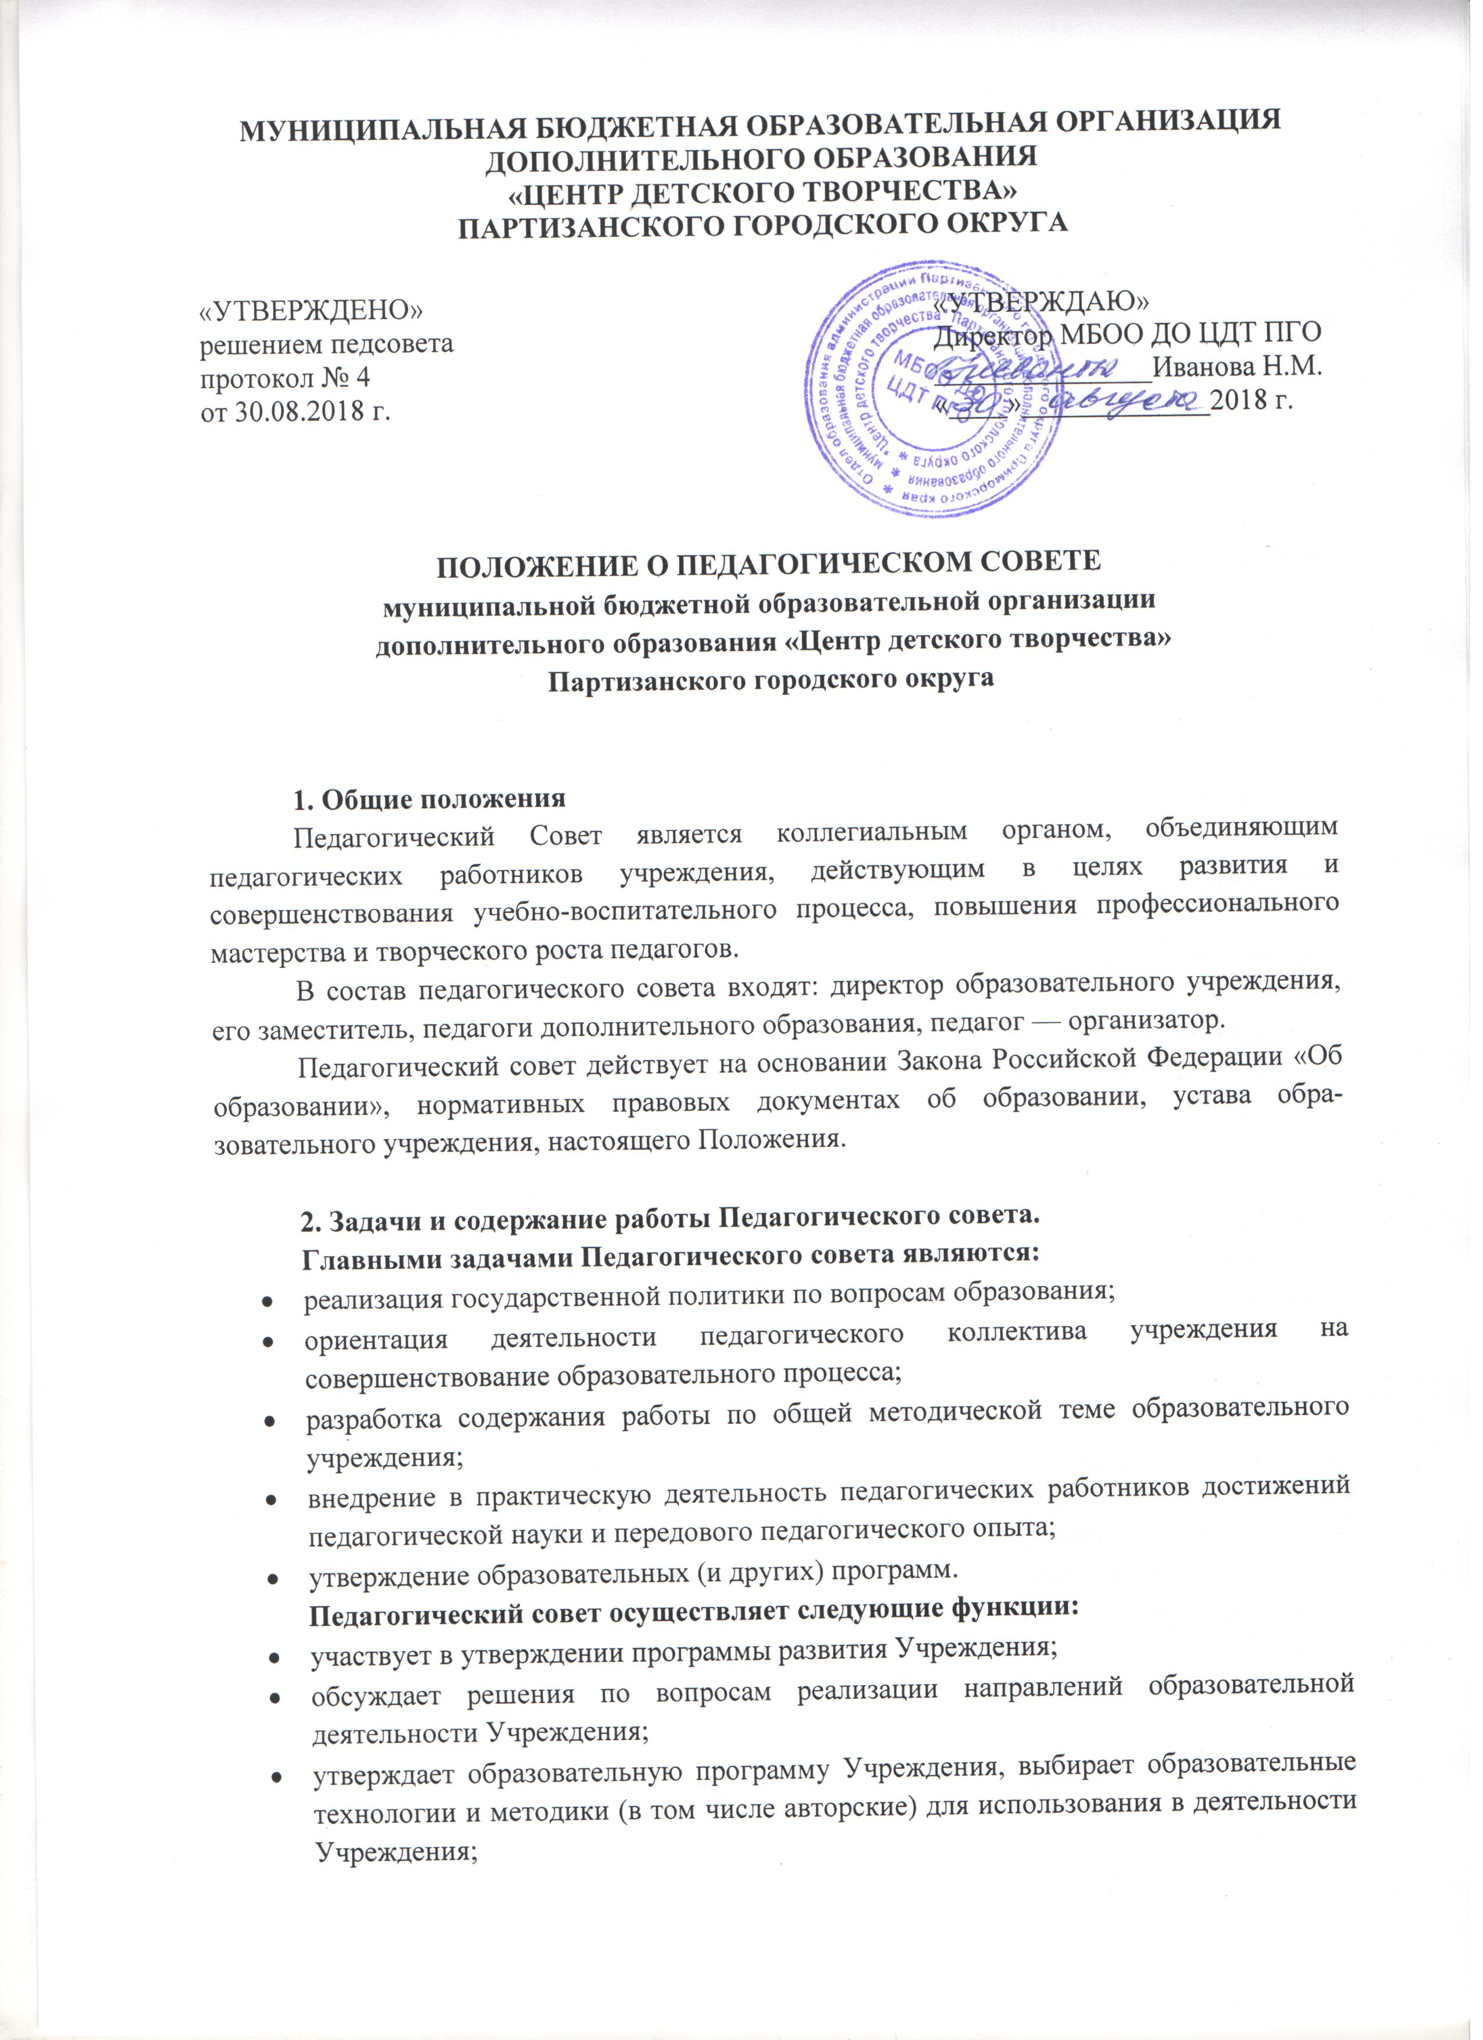
- участвует в разработке образовательных программ, локальных нормативных актов;
- осуществляет промежуточную и итоговую аттестацию обучающихся;
- принимает решение о выдаче документов о дополнительном образовании;
- рассматривает вопросы организации научно-методической деятельности, проведения конференций, семинаров;
- обсуждает формы и методы образовательного процесса, планирования образовательной деятельности Учреждения и принимает по ним решения;
- организует повышение квалификации педагогических работников Учреждения, распространение среди них передового опыта.
- утверждает учебный план на учебный год;
- утверждает годовой календарный учебный график на учебный год;
- принимает решения о проведении в данном календарном году итоговой аттестации обучающихся в различных формах;
- принимает решения о выдаче документа о дополнительном образовании, установленного Учреждением;
- принимает участие в обсуждении расходов учреждения;
- утверждает локальные акты, регламентирующие образовательную деятельность;
- делегирует представителей педагогического коллектива в совет Гражданского единства Центра;
- заслушивает информацию и отчёты педагогических работников учреждения, доклады представителей организаций и учреждений, взаимодействующих с данным учреждением по вопросам образования и воспитания подрастающего поколения, в том числе сообщения от проверке соблюдения санитарно — гигиенического режима образовательного учреждения, об охране труда, здоровья и жизни обучающихся и другие вопросы образовательной деятельности учреждения.

3. Права и ответственность Педагогического совета
3.1. Педагогический совет имеет право:
- создавать временные творческие объединения с приглашением специалистов различного профиля, консультантов для выработки рекомендаций с последующим рассмотрением их на Педагогическом совете; принимать окончательное решение по спорным вопросам, входящим в его компетенцию;
- принимать, утверждать Положения;
- в необходимых случаях на заседания Педагогического совета образовательного учреждения могут приглашаться представители общественных организаций, учреждений, взаимодействующих с данным учреждением по вопросам образования, родители обучающихся, представители учреждений, участвующих в финансировании данного учреждения, и др. Необходимость их приглашения определяется председателем Педагогического совета, учредителем (если данное положение оговорено в договоре между учредителем и образовательным учреждением). Лица, приглашенные на заседание Педагогического совета, пользуются правом совещательного голоса.
3.2. Педагогический совет ответственен за:
- выполнение пана работы;
- соответствие принятых решений законодательству Российской Федерации об образовании, о защите прав детства;
- принятие конкретных решений по каждому рассматриваемому вопросу, с указанием ответственных лиц и сроков исполнения.

4. Организация деятельности Педагогического совета
4.1. Педагогический совет работает по плану, являющемуся составной частью плана работы образовательного учреждения.
4.2. Педагогический совет Учреждения созывается по мере необходимости, но не реже 1 раза в год. Внеочередные заседания педагогического совета проводятся по требованию не менее 1/3 педагогического коллектива Учреждения. Для рассмотрения текущих вопросов созываются малые педагогические советы.
4.3. Педагогический совет простым большинством голосов в форме открытого голосования избирает из своего состава председателя и секретаря педагогического совета. Срок полномочий председателя и секретаря педагогического совета – 1 год.
4.4. Председатель созывает педагогический совет, определяет повестку дня, руководит ходом заседания, отчитывается о деятельности педагогического совета перед директором и Учредителем. Секретарь ведет протокол заседания педагогического совета.
4.5. Процедура голосования определяется педагогическим советом Учреждения. Решения Педагогического совета реализуются приказами директора МБОО ДО ЦДТ ПГО.
4.6. Заседание педагогического совета считается правомочным, если на нем присутствуют не менее половины его членов. Решение педагогического совета считается принятым, если за него проголосовали не менее двух третей присутствующих на заседании членов педагогического совета. При равенстве голосов решающим является голос председателя педагогического совета.
4.7. Организацию выполнения решений Педагогического совета осуществляет руководитель образовательного учреждения и ответственные лица, указанные в решении. Результаты этой работы сообщаются членам Педагогического совета на последующих его заседаниях.
4.8. Руководитель образовательного учреждения в случае несогласия с решением Педагогического совета приостанавливает выполнение решения, извещает об этом учредителя учреждения, который в трехдневный срок при участии заинтересованных сторон обязан рассмотреть данное заявление, ознакомиться с мотивированным мнением большинства членов Педагогического совета и вынести окончательное решение по спорному вопросу.
4.9. Решения педагогического совета оформляются в форме протокола, который подписывается председателем и секретарем педагогического совета.
4.10. Решения, принятые педагогическим советом в пределах своей компетенции и не противоречащие законодательству Российской Федерации, являются обязательными для исполнения всеми педагогическими работниками Учреждения.

5. Документация педагогического совета.
5.1. Заседания Педагогического совета оформляются протокольно. В книге протоколов фиксируется ход обсуждения вопросов, выносимых на Педагогический совет, предложения и замечания членов педсовета. Протоколы подписываются председателем и секретарем совета.
5.2. Нумерация протоколов ведется от начала учебного года.
5.3. Книга протоколов Педагогического совета образовательного учреждения входит в его номенклатуру дел, хранится в учреждении постоянно и передается по акту.
5.4. Книга протоколов Педагогического совета пронумеровывается постранично, прошнуровывается, скрепляется подписью руководителя и печатью образовательного учреждения*.
_______________________________________________________________
* Срок действия данного Положения не ограничен.

